Spring_day03

上节内容回顾
1 注解ioc操作
（1）使用注解创建对象
- 四个注解
（2）使用注解注入属性
- 两个注解

2 aop
（1）aop原理
（2）aop术语
- 切入点
- 增强
- 切面

3 spring的aop操作
（1）基于aspectj的xml方式

今天内容介绍
1 基于aspectj的注解aop操作（会用）

2 spring的jdbcTemplate操作
（1）实现crud操作
- 增加、修改、删除，调用模板update方法
- 查询某个值时候，调用queryForObject方法
--- 自己写实现类封装数据
- 查询对象，调用queryForObject方法
- 查询list集合，调用query方法

3 spring配置连接池
（1）配置c3p0连接池
（2）dao注入jdbcTemplate操作

4 spring事务管理
（1）事务概念
（2）spring进行事务管理api
- spring针对不同的dao层框架提供不同的实现类
（3）spring进行事务配置（声明式）
- 基于xml配置文件
- 基于注解方式

基于aspectj的注解实现aop
1 使用注解方式实现aop操作
第一步 创建对象
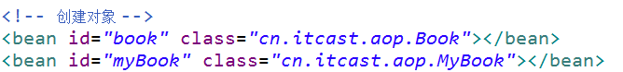

第二步 在spring核心配置文件中，开启aop操作
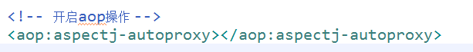

第三步 在增强类上面使用注解完成aop操作
- 在类上面加注解@Aspect
- 在方法上面加注解 里面也是通过表达式
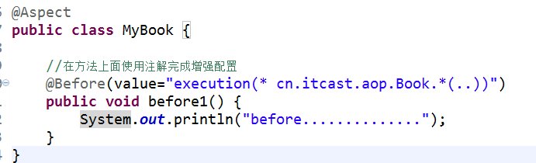

Spring的jdbcTemplate操作
1 spring框架 一站式框架
（1）针对javaee三层，每一层都有解决技术
（2）在dao层，使用 jdbcTemplate

2 spring对不同的持久化层技术都进行封装
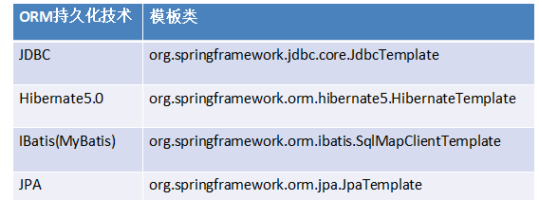
（1）jdbcTemplate对jdbc进行封装

3 jdbcTemplate使用和dbutils使用很相似，对数据库进行crud操作

增加
1 导入jdbcTemplate使用的jar包（2个jar包加上数据库的驱动包）
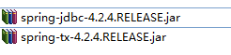


2 创建对象，设置数据库信息
3 创建jdbcTemplate对象，设置数据源
4 调用jdbcTemplate对象里面的方法实现操作

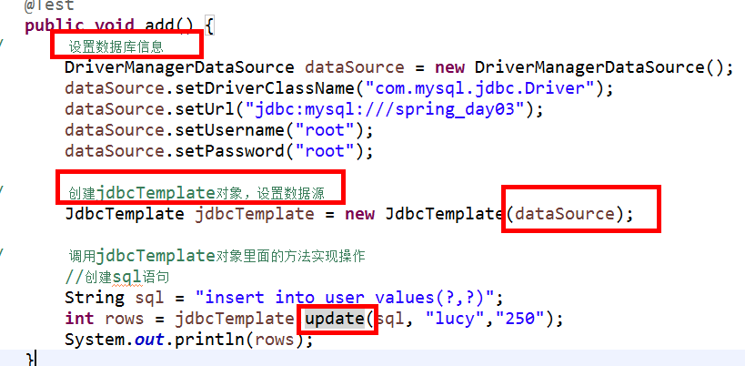

修改
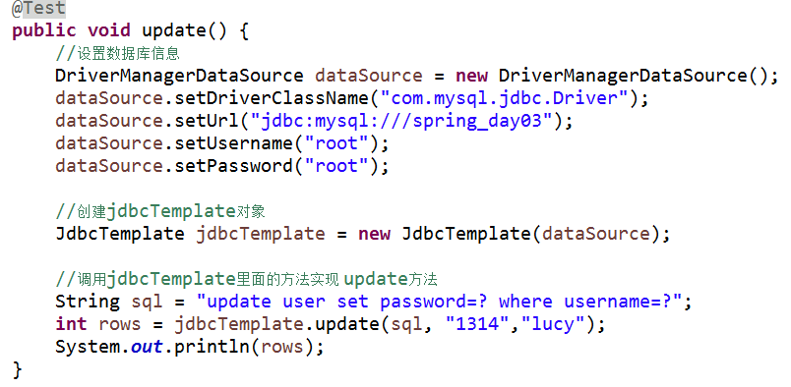

删除
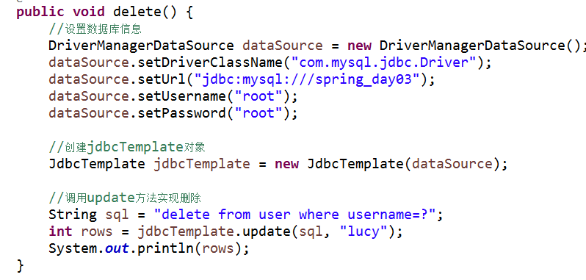

查询
1 使用jdbcTemplate实现查询操作
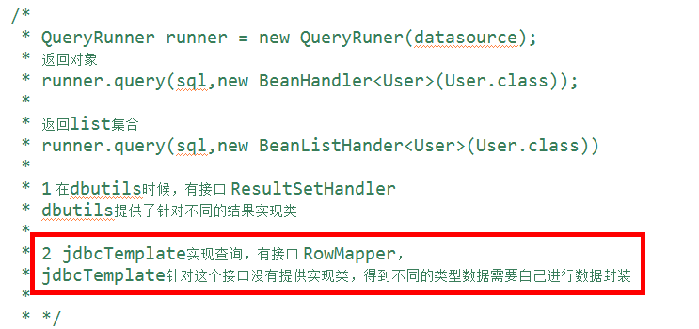

2 查询具体实现
第一个 查询返回某一个值
（1）第一个参数是sql语句
（2）第二个参数 返回类型的class
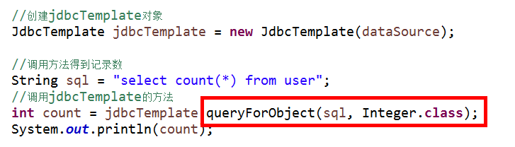

Jdbc实现
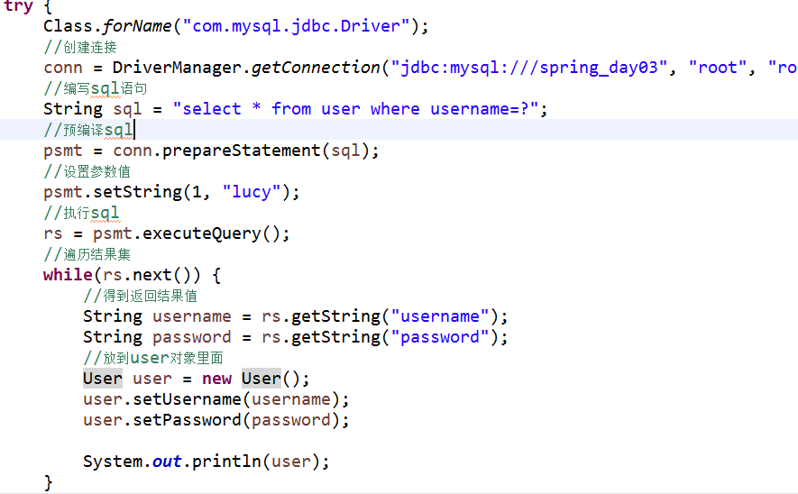

第二个 查询返回对象
第一个参数是sql语句
第二个参数是 RowMapper，是接口，类似于dbutils里面接口
第三个参数是 可变参数
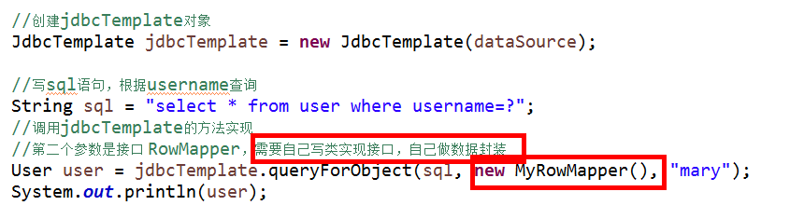
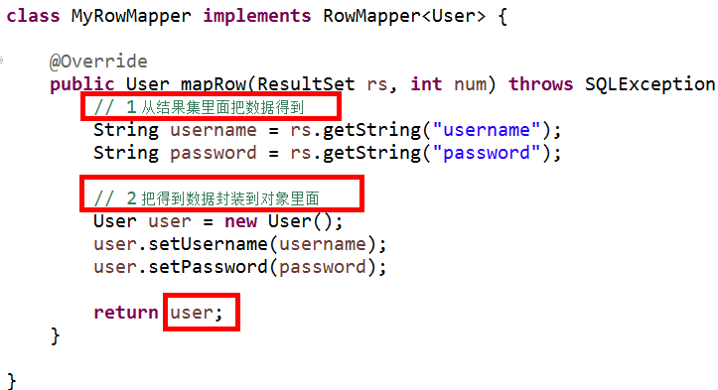

第三个 查询返回list集合
- sql语句
- RowMapper接口，自己写类实现数据封装
- 可变参数
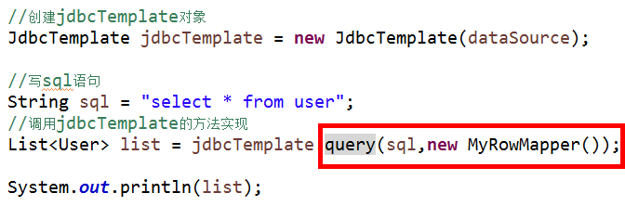

Spring配置连接池和dao使用jdbcTemplate
1 spring配置c3p0连接池
第一步 导入jar包
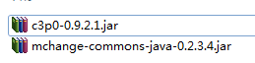
第二步 创建spring配置文件，配置连接池
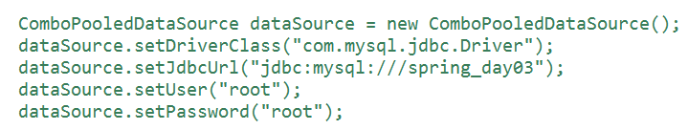
（1）把代码在配置文件中进行配置
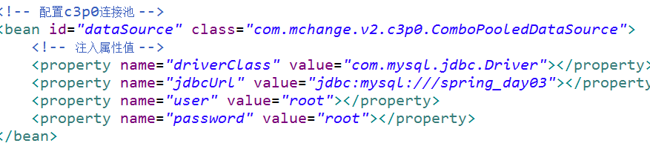

2 dao使用jdbcTemplate
（1）创建service和dao，配置service和dao对象，在service注入dao对象
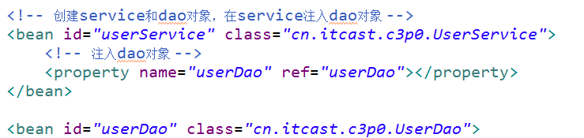
（2）创建jdbcTemplate对象，把模板对象注入到dao里面
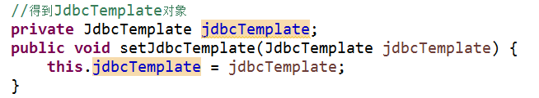
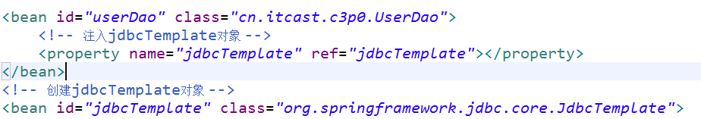
（3）在jdbcTemplate对象里面注入dataSource
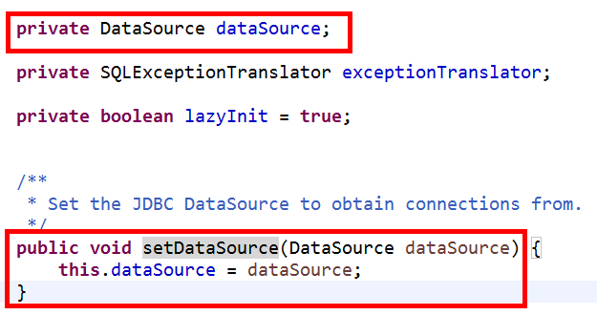
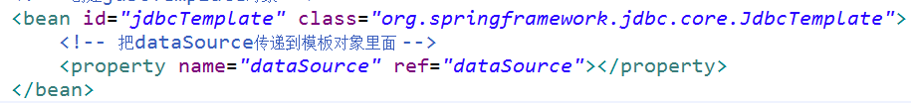

Spring的事务管理

事务概念
1 什么事务

2 事务特性

3 不考虑隔离性产生读问题

4 解决读问题
（1）设置隔离级别

Spring事务管理api
1 spring事务管理两种方式
第一种 编程式事务管理（不用）
第二种 声明式事务管理
- 基于xml配置文件实现
- 基于注解实现
2 spring事务管理的api介绍
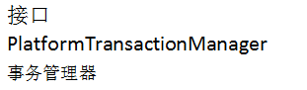
- spring针对不同的dao层框架，提供接口不同的实现类
jdbc与hibernate不他
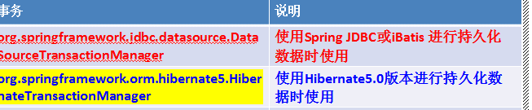
（2）首先 配置事务管理器

搭建转账环境
1 创建数据库表，添加数据
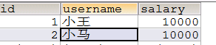

2 创建service和dao类，完成注入关系
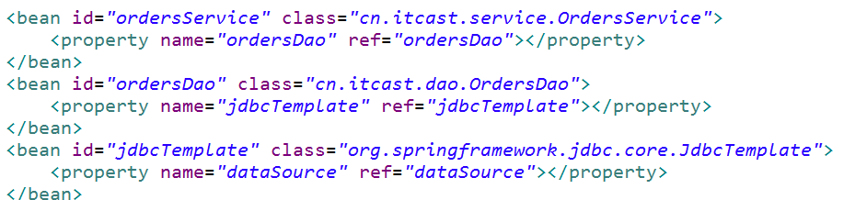
（1）service层又叫业务逻辑层
（2）dao层，单纯对数据库操作层，在dao层不添加业务，把业务放在service层
（3）需求：小王 转账 1000 给 小马
- 小王少1000
- 小马多1000
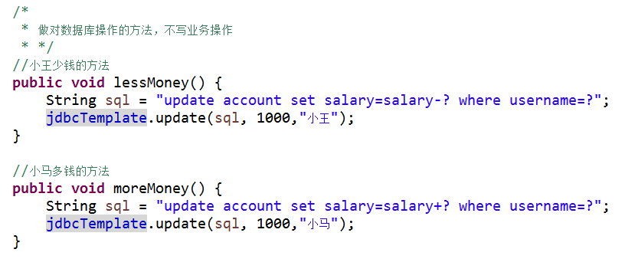
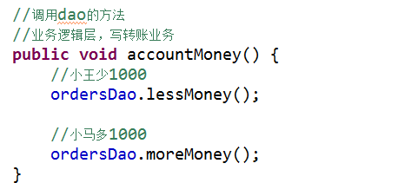

3 产生问题：
手动制造一个异常
（1）如果小王少了1000之后，出现异常，小马不会多1000，钱丢失了

4 解决：
（1）添加事务解决，出现异常进行回滚操作

声明式事务管理（xml配置）
1 配置文件方式使用aop思想配置

第一步 配置事务管理器
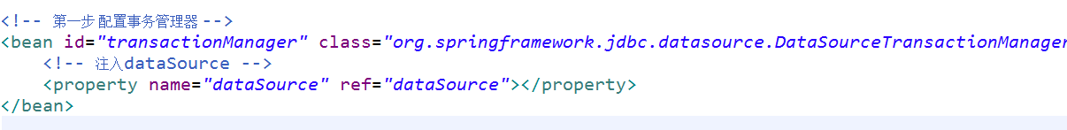

第二步 配置事务增强
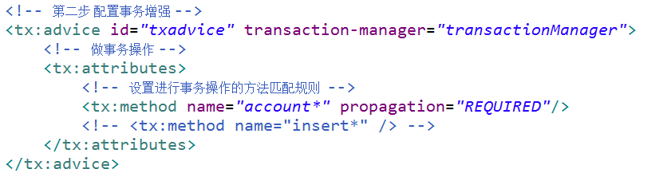

第三步 配置切面
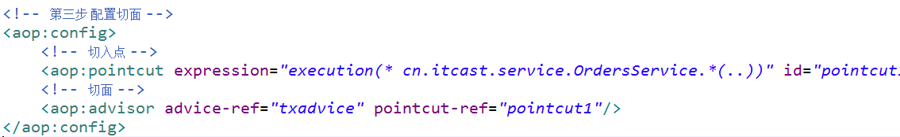

声明式事务管理（注解）
第一步 配置事务管理器
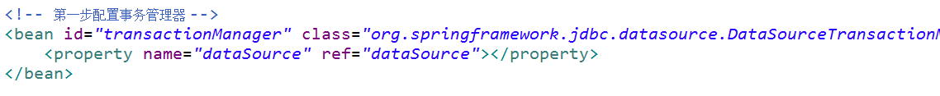
第二步 配置事务注解
第三步 在要使用事务的方法所在类上面添加注解
